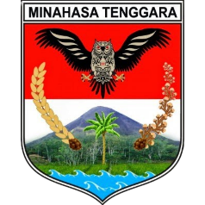 | PEMERINTAH KABUPATEN MINAHASA TENGGARA  ……………………………………………….  …………………………………………………………………………………………………  …………………………………………………………………………………………………  …………………………………………………………………………………………………

Tempat, Tanggal Bulan dan Tahun

Yth. ............................
..........................
di
……………………

SURAT PENGANTAR
NOMOR : …………...

No. | Naskah Dinas/Barang yang Dikirimkan | Banyaknya | Keterangan

Diterima tanggal …………….
Penerima Pengirim
Nama Jabatan, Nama Jabatan,

Nama Nama
Pangkat/Golongan Pangkat/Golongan
NIP NIP

Nomor telepon ................

